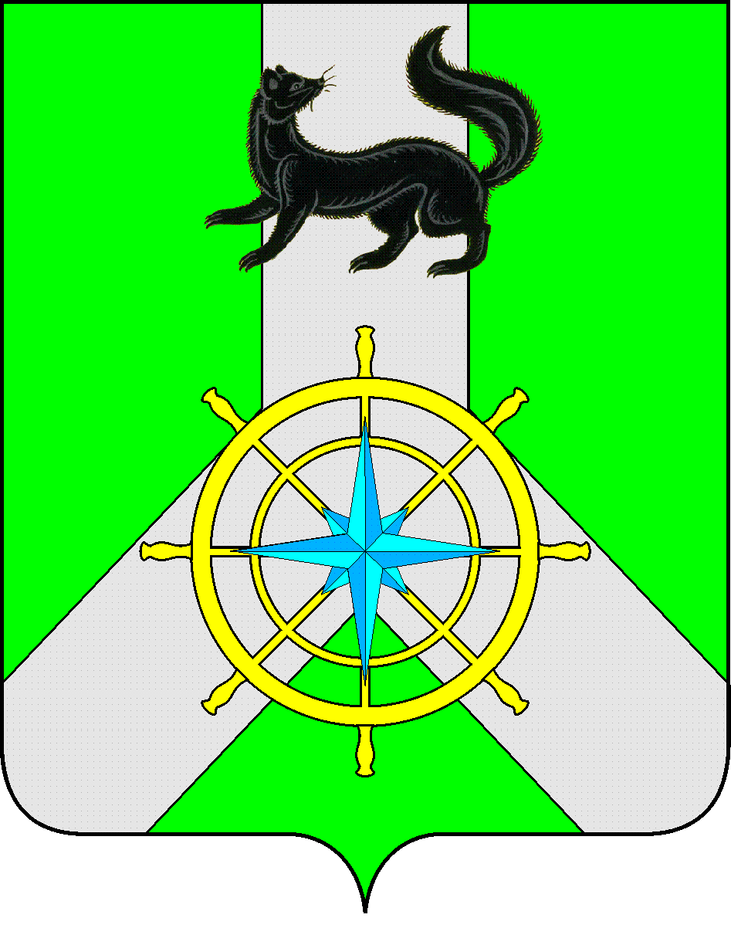
Р О С С И Й С К А Я Ф Е Д Е Р А Ц И Я

И Р К У Т С К А Я О Б Л А С Т Ь

К И Р Е Н С К И Й М У Н И Ц И П А Л Ь Н Ы Й Р А Й О Н

А Д М И Н И С Т Р А Ц И Я

П О С Т А Н О В Л Е Н И Е

от 26 декабря 2014 г. |  | № 1413
 | г.Киренск

О комиссии по профилактике
терроризма и экстремизма Киренского
муниципального района

В соответствии с Указом Президента Российской Федерации от 15 февраля 2006 г. № 116 «О мерах по противодействию терроризму», Федеральным законом от 25 июля 2002 года № 114-ФЗ «О противодействии экстремистской деятельности», Федеральным законом от 06 марта 2006 г. № 35-ФЗ «О противодействии терроризму», в целях совершенствования системы профилактики терроризма и экстремизма, минимизации и ликвидации последствий их проявлений на территории Киренского района,

П О С Т А Н О В Л Я Ю:

1. Утвердить:
а) состав комиссии по профилактике терроризма и экстремизма Киренского муниципального района на 2015 год, согласно приложению № 1.
б) план работы комиссии по профилактике терроризма и экстремизма Киренского муниципального района на 2015 год, согласно приложению № 2.
в) график проверок антитеррористической защищенности объектов, потенциально подверженных террористической угрозе на территории Киренского района, согласно приложению № 3.
2. Разместить данное постановление на официальном сайте администрации Киренского муниципального района: http:kirenskrn.irkobl.ru.
3. Контроль за исполнением данного постановления оставляю за собой.
4. Постановление вступает в законную силу со дня его подписания.

Мэр района К.В. Свистелин

Согласовано:

Первый заместитель мэра
Киренского района А.В. Вициамов

Сектор по правовым вопросам
и муниципальным услугам
администрации Киренского
муниципального района

Подготовил:
Заведующий отделом ГОЧС,
ЕДДС администрации
Киренского муниципального района
Залуцкий Евгений Витальевич, тел. 4-30-87

Лист рассылки

- Отдел ГОЧС администрации Киренского муниципального района – 1 экз.

Приложение № 1
Утверждено
постановлением мэра Киренского
муниципального района
от 26.12.2014 г. № 1413

Состав
комиссии по профилактике терроризма и экстремизма Киренского муниципального района на 2015 год
№ п/п | ФИО | Должность
1. | Свистелин Кирилл Викторович | Мэр района – председатель комиссии
2. | Вициамов Александр Владимирович | Первый заместитель мэра района – заместитель председателя комиссии
3. | Рогачков Сергей Александрович | Начальник МО МВД России «Киренский» – заместитель председателя комиссии
4. | Сафонова Ирина Фаридовна | Ведущий специалист отдела ГОЧС, МП администрации района – секретарь комиссии
Члены комиссии:

5. | Залуцкий Евгений Витальевич | Заведующий отделом ГОЧС, МП – заведующий ЕДДС администрации района
6. | Майбородов Алексей Викторович | Главный специалист по делам ГОЧС и ПБ администрации Киренского городского поселения
7. | Малков Дмитрий Анатольевич | Начальник ПЧ № 39 по г. Киренск
8. | Гладилин Евгений Валентинович | Начальник ОНД Киренского района
9. | Оболкин Артур Александрович | Начальник ЛПП в аэропорту г. Киренск
10. | Замарацкий Сергей Геннадьевич | Начальник ЛПП в речном порту г. Киренск

Приложение № 2
Утверждено
постановлением мэра Киренского
муниципального района
от 26.12.2014 г. № 1413

ПЛАН
работы комиссии по профилактике терроризма и экстремизма
Киренского муниципального района
на 2015 год
№  п/п |  | Мероприятие | Ответственные за подготовку | Дата проведения
1 |  | 2 | 3 | 4
1 квартал 2015 года
1. |  | Подведение итогов работы АТК Киренского района в 2014 году. План работы на 2015 год. | Председатель комиссии,  секретарь комиссии | Январь 2015г.
2. |  | Проведение проверок антитеррористической защищенности объектов, потенциально подверженных террористической угрозе | секретарь комиссии | Согласно графика проверок на 2015г.
3. |  | Об информационно-пропагандистском сопровождении комиссии в СМИ | секретарь комиссии | Март 2015г.
2 квартал 2015 года
1. |  | О принятии дополнительных предупредительно-профилактических мер по противодействию террористическим угрозам и обеспечению безопасности граждан в период проведения майских праздников и годовщины Дня Победы. | МО МВД России «Киренский»  ЛПП в речном порту г. Киренск  ПЧ № 39 г.Киренск ГУ «14  ОФПС по Иркутской области»  ОНД по Киренскому району | Апрель 2015г.
2. |  | Проведение проверок антитеррористической защищенности объектов, потенциально подверженных террористической угрозе | секретарь комиссии | Согласно графика проверок на 2015г.
3. |  | Об информационно-пропагандистском сопровождении комиссии в СМИ | секретарь комиссии | Июнь 2015г.
3 квартал 2015 года
1. |  | О состоянии антитеррористической и противопожарной защищенности общеобразовательных учреждений Киренского муниципального района в период подготовки к новому учебному году | МО МВД России «Киренский»,  ОНД по Киренскому району,  секретарь комиссии | Август 2015г.
2. |  | Проведение проверок антитеррористической защищенности объектов, потенциально подверженных террористической угрозе | секретарь комиссии | Согласно графика проверок на 2015г.
3. |  | Об информационно-пропагандистском сопровождении комиссии в СМИ | секретарь комиссии | Сентябрь 2015г.
4 квартал 2015 года
1. | О принятии дополнительных предупредительно-профилактических мер по противодействию террористическим угрозам и обеспечению безопасности граждан в период проведения новогодних праздничных мероприятий. |  | МО МВД России «Киренский»  ЛПП в речном порту г. Киренск  ЛПП в аэропорту г. Киренск  ПЧ № 39 г.Киренск ГУ «14  ОФПС по Иркутской области»  ОНД по Киренскому району |  | Декабрь 2015г.
2. | Проведение проверок антитеррористической защищенности объектов, потенциально подверженных террористической угрозе |  | секретарь комиссии |  | Согласно графика проверок на 2015г.
3. | Об информационно-пропагандистском сопровождении комиссии в СМИ |  | секретарь комиссии |  | Декабрь 2015г.

Приложение № 3
Утверждено
постановлением мэра Киренского
муниципального района
от 26.12.2014 г. № 1413

ГРАФИК
проверок антитеррористической защищенности объектов,
потенциально подверженных террористической угрозе
на территории Киренского района

№  п/п |  | Наименование объекта | Сроки проверки  (квартал/месяц)
1 |  | 2 | 3
Взрыво-пожароопасные объекты
1. |  | ООО УК «Энергия»
 |  | - котельная № 4 | 1/март
 |  | - котельная № 5 | 1/март
 |  | - котельная № 6 | 1/март
 |  | - котельная № 7 | 1/март
 |  | - котельная № 11 | 1/март
 |  | - котельная № 12 | 1/март
 |  | - котельная № 15 | 1/март
 |  | - котельная м-н Мельничный | 1/март (по уточнению)
2. |  | ООО УК «Терминал»
 |  | - котельная № 13 | 1/март
 |  | - котельная № 14 | 1/март
Объекты с массовым пребыванием людей
1. |  | МКОУ СОШ с.Петропавловское (МКДОУ «Детский сад с.Петропавловск») | 2/апрель
2. |  | МКОУ СОШ п.Юбилейный | 2/апрель
3. |  | МКОУ ООШ № 9 п.Гарь | 2/апрель
4. |  | МКОУ СОШ с.Кривошапкино | 2/апрель
5. |  | МКОУ СОШ с.Алымовка | 2/апрель
6. |  | МКОУ «Начальная школа-сад № 4» м-н Пролетарский | 2/апрель
7. |  | МКОУ «Начальная школа-сад п.Воронежский» | 2/апрель
8. |  | МКОУ «МУПК» г.Киренска | 3/август
9. |  | МКОУ «Детский сад № 1» г.Киренска | 3/август
10. |  | МКОУ «Детский сад № 3» м-н Гарь | 3/август
11. |  | МКОУ «Детский сад № 7» м-н Совхозный | 3/август
12. |  | МКОУ «Детский сад № 8» г.Киренск | 3/август
13. |  | МКОУ «Детский сад № 9» г.Киренск | 3/август
14. |  | МКОУ «Детский сад № 10» г.Киренск | 3/август
15. |  | МКОУ «Детский сад № 11» г.Киренск | 3/август
16. |  | МКОУ «Детский сад № 12» г.Киренск | 3/август
17. |  | МКОУ «Детский сад № 13» г.Киренск | 3/август
18. |  | ОГБУЗ «Киренская ЦРБ» | 4/октябрь
Объекты жизнеобеспечения
1. | Водозабор ООО УК «Энергия» м-н Центральный |  |  | 4/октябрь

